10 класс. Литературная гостиная.
«Писатель, журналист, человек» – 100-летию со дня рождения Константина Симонова посвящается…
Урок литературы, посвященный 100-летию со дня рождения К.Симонова, начался с презентации его жизни и творчества, расширил и углубил представления учащихся о цене победы над фашизмом, о социальной опасности войн в современном мире, способствовал проявлению чувств сопереживания, отрицания зла и насилия.
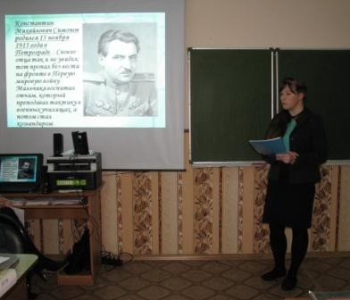
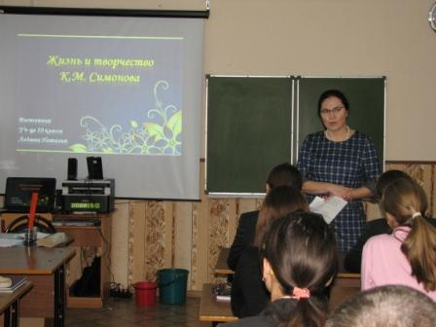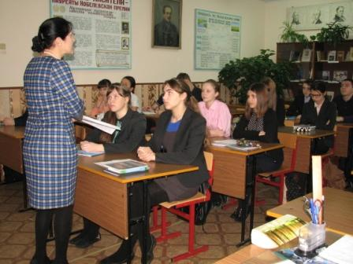
Свидетель и участник грандиозных событий, Константин Симонов почти все свои произведения посвятил событиям военного времени. Сам Симонов отмечал, что почти все, что им создано, «связано с Великой Отечественной войной» и что он «до сих пор был и продолжает оставаться военным писателем». Но наряду с военной лирикой, Симонов писал стихи о любви, и они пользовались огромным успехом у читателей, потому что человек, лишенный любви, чувствует себя обделенным.
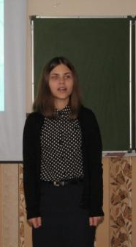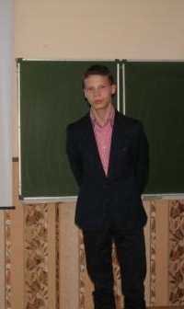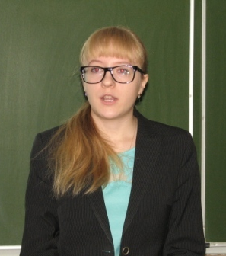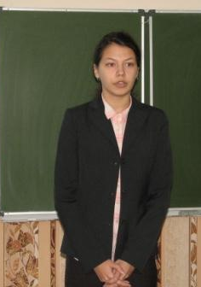
На уроке прозвучали стихотворения «Жди меня», «Родина», «Майор привёз мальчишку на лафете», «Ты помнишь, Алёша, дороги Смоленщины» и др. Учащиеся посмотрели фрагменты к/ф «Жди меня», снятого по сценарию К.М.Симонова. Сильное впечатление на ребят произвел голос самого автора, декламирующего стихотворение «Если дорог тебе твой дом».
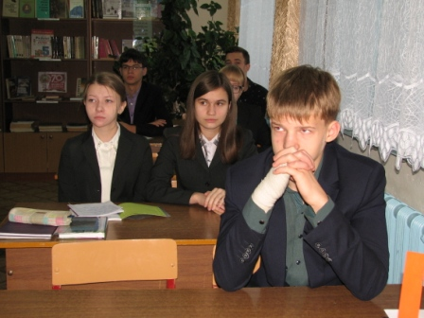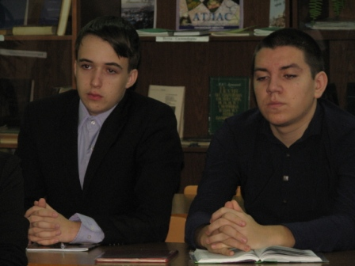
Этот урок способствовал раскрытию творческих возможностей учеников, формировал потребности в самовыражении и самосовершенствовании, расширил их знания по литературе.

